
Municipalité de Saint-Côme
1673, 55e rue, Saint-Côme
(Québec) J0K 2B0
www.stcomelanaudiere.ca
Tél. : 450 883-2726
Téléc. : 450 883-6431
AVIS PUBLIC
Dérogation mineure DM-2026-0026
Conformément à l’article 145.33 de la Loi sur l’aménagement et l’urbanisme (L.R.Q. c. A19.1), un avis public est par la présente donné par la soussignée directrice générale et greffière-trésorière que lors de la séance ordinaire du conseil municipal, qui se tiendra le 14 avril 2026, il sera statué sur la demande de dérogation mineure suivante :
IMMEUBLE VISÉ : Cette demande de dérogation mineure est faite en regard d’un immeuble connu et désigné comme étant le 120 à 490, rue du Boulevard (projet intégré résidentiel).
NATURE ET EFFETS DE LA DEMANDE : La dérogation mineure est demandée afin de régulariser :
- l’implantation du balcon arrière situé à 0,71 mètres au lieu de 2,00 mètres de la ligne de lot latérale selon l’article 33 du Règlement de zonage 206-1990 (460 à 490, rue du Boulevard);
- l’implantation du bâtiment principal (490, rue du Boulevard) situé à 4,11 mètres au lieu de 7,60 mètres de la ligne latérale de lot selon l’article 185.3 du Règlement de zonage 206-1990;
- la distance entre les bâtiments principaux (distance entre le 200 et 220, rue du Boulevard) qui est de 7,75 mètres au lieu de 8 mètres selon l’article 185.3 du Règlement de zonage 206-1990;
- la distance entre les bâtiments (#120 et #140) à 6,70 mètres au lieu de 8,00 mètres selon l’article 185.3 du Règlement de zonage 206-1990;
- l’implantation du bâtiment principal (320, rue du Boulevard) qui est situé à 5,17 mètres au lieu de 7,60 mètres de la ligne de lot arrière selon l’article 185.3 du Règlement de zonage 206-1990;
- la distance entre les bâtiments principaux (distance entre le 430 et 440, rue du Boulevard) qui est de à 2,97 mètres au lieu de 8,00 mètres selon l’article 185.3 du Règlement de zonage 206-1990.
Toute personne intéressée pourra se faire entendre par le conseil municipal relativement à ces demandes de dérogations mineures lors de l’assemblée ordinaire du 14 avril 2026.
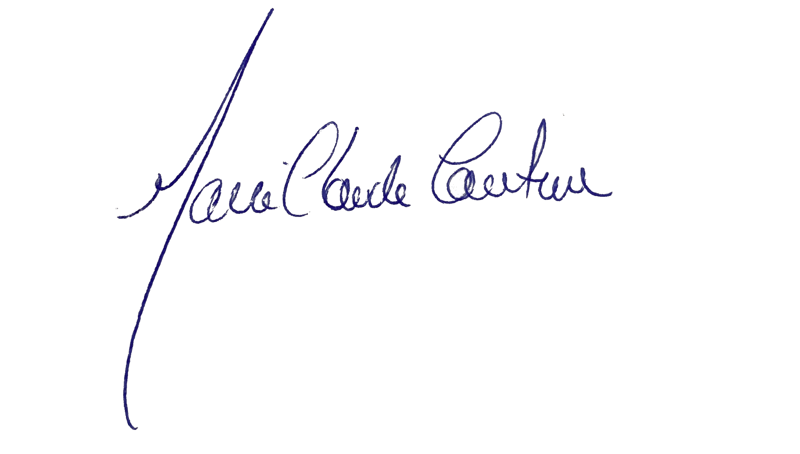
Donné à Saint-Côme, ce 31e jour de mars deux mille vingt-six.

__________________________
Marie-Claude Couture
Directrice générale et greffière-trésorière

